Metodický pokyn – ŘÍZENÍ ZMĚN v projektu

Úvod
Změny v projektu mají po všech stránkách charakteristiku jako samotný projekt. Proto řízení změn v projektu je de facto řízení nového projektu v rámci běžícího projektu. Na změnovém řízení tedy musíme odřídit stejné hlavní části jako na samotném projektu (identifikace změny, analýzy potřeb a co nejpřesnější popis zadání, schválení, zajištění rozpočtu, časový harmonogram i kapacitní náročnost a v neposlední řadě schválení v podobě akceptace této změny) a to vše s ohledem na dopady do samotného projektu v rámci kterého změna nastala.

Řízení Změn a řízení Rizik patří bezesporu mezi základní projektové procesy, které by měly existovat vždy a v každém projektu povinně. Změny jsou totiž (stejně jako Rizika) integrální součástí každého projektu a z tohoto důvodu je řízení změn považováno za jeden z kritických faktorů pro řízení projektu. Procesu řízení změn podléhají změny směrného plánu (např. změny času (harmonogram projektu), rozsahu, kvality či rozpočtu), dále změny v postupech (odchylky od postupů Metodiky projektového řízení).

Nacházím se v situaci
- Libovolná osoba v rámci projektového týmu hlásí, že je potřeba v rámci projektu doplnit, upravit nebo i změnit zadání, vznikly nové okolnosti, pro které je nutné přehodnotit scope (obsah) dodávaného projektu. Tyto změny většinou přicházejí ze strany Nositele projektu nebo Věcného gestora projektu nebo Hlavního uživatele projektu.
- Změnou v projektu identifikuje a nahlásí Interní nebo Externí dodavatelé, a to v případech, kdy zjistí, že požadovaná dodávka z jejich strany se vymyká mimo rámec popsaný v Definici projektu (viz šablona Definice projektu) nebo je mimo rámec signované smlouvy o dodávce nebo cenové nabídce atd.
- Nastala situace, kdy jedna strana v projektu tvrdí, že určitá množina aktivit je z jejich strany a jejich pohledu vícepracím a strana druhá to vnímá jako součást domluvené dodávky projektu dle specifikace ve smlouvě a Definici projektu.

Co musím jako Projektový Manažer mít abych uřídil změny v projektu
Situace kolem změn v projektu mohou být velmi choulostivé a citlivé, protože se v těchto případech může rozcházet názor (pohled) na to, zdali to změna opravdu vůči zadání projektu je, co vlastně ve vašem projektu je ta změna a kdo tu změnu bude financovat nebo kdo ji bude řídit a vlastnit.
Identifikované změny mají vždy dopad do projektu, jeho harmonogramu i rozpočtu a kapacit. Proto je velmi důležité, abyste již při zahájení projektu měli společně s Harmonogramem a Rozpočtem v projektu jasně nastaveny projektová pravidla, jak se bude procesně postupovat v případech, kdy změna nastane. Bez následujících bodů se vám v projektu budou změny v projektu řídit komplikovaně anebo mohou vznikat nedorozumění a komplikované (mnohdy i konfliktní) situace.
- Máte jasné projektové zadání, Definici projektu, Analýzu, detailní specifikaci o dodávce projektu nebo … cokoli, co vám co nejpřesněji definuje (scope) rozsah a detail projektu.
- Máte nástroj, místo, kde změny evidujete, sledujete a řídíte
- Máte popsaný proces, jak změnu identifikovat, evidovat a vyřešit
- Máte popsané role, které se procesu řízená změn účastní a jejich odpovědnosti v tomto procesu řízení změn.
- Všechny výše body jste představili, vysvětlili všem účastníkům projektu včetně interních i externích dodavatelů. Všichni jsou s tímto seznámeni a poučeni.

Zahájení procesu řízení změn
Aby nevznikaly pochybnosti a diskuse o tom co je a co není v projektu změna, musíte mít co nejlépe popsaný projektový scope, rozsah díla, definici projektu, analýzu nebo jiný dokument obsahující co nejdetailnější specifikaci dodávaného rozsahu díla. Čím širší povědomí a znalost členů projektového týmu bude v oblasti znalosti přesného rozsahu projektu, tím bude diskuse o identifikaci změny jednodušší.
Toto je pro projektového manažera základní a klíčová rada a metodický pokyn. Změna je totiž vztažena vždy vůči něčemu jasně a srozumitelně definovanému. Pokud nebudete mít tento pevný rámec, mohou vznikat v projektu nežádoucí situace
- Proces řízení změn je zahájen tím, že je identifikována změna.
  - ROLE: Jakýkoli člen projektu.
  - Proces může být iniciován libovolným členem projektového týmu předložením požadavku na změnu. Předložením požadavku se v tomto případě rozumí úkon, kterým libovolný člen projektového týmu oficiálně popíše změnu. Pokud tento člen projektu nemůže takto učinit sám, předloží tuto změnu projektovému manažerovi, který tak po vzájemné dohodě může učinit za něj.
  - CÍL: Je nutné zajistit evidenci změny.
- Je vyplněn formulář „Požadavek na změnu“, dle formuláře, který je v projektu za tímto účelem zaveden. Vzor takového formuláře je dostupný je stažení mezi šablonami v projektovém uložišti.
  - ROLE: Projektový Manažer + Nositel projektu
  - Každá změna má svůj vlastní vyplněný formulář.
  - CÍL1: Formulář změny je nutné v rámci projektu nechat schválit po stránce obsahu + rozpočtu + harmonogramu
  - Každá jednotlivá změna je také zaevidována do centrálního Registru změn v rámci projektu.
  - CÍL2: Je potřeba zajistit přehled o všech zachycených změnách na projektu na jednom místě (ať již budou po stránce realizace schváleny nebo zamítnuty)

Realizace změnového řízení má obvykle interní charakter. Změny je možné navrhovat kdykoliv v průběhu projektu do okamžiku akceptace poslední fáze projektu.
Posouzení, pracnost a náklady na zavedení změn jsou v pokročilejších fázích projektu obtížnější a náklady mohou být vyšší.

V Požadavku na změnu žadatel vyplní požadované atributy (vedle základní hlavičky především předmět změny, odůvodnění, dopady) a požadavek předá Projektovému manažerovi.

Formulář Změny
Veškeré šablony, vzory a další metodické doporučení najdete na https://mmr.gov.cz/cs/microsites/standardy-projektoveho-rizeni/
Příklad:
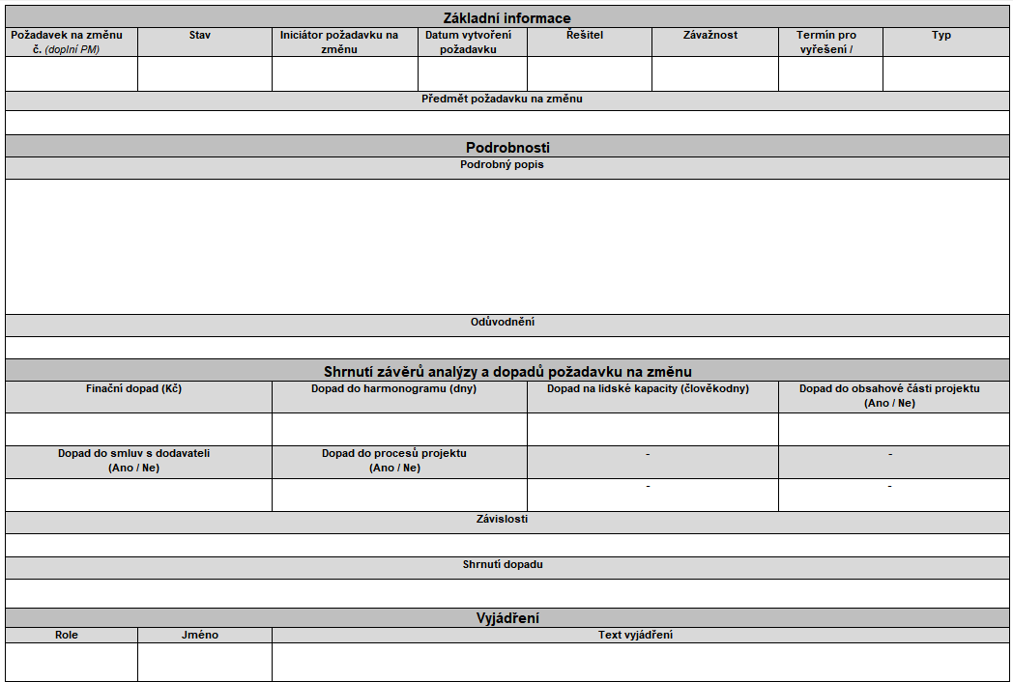

Evidence všech změn na projektu v Registru změn
Veškeré šablony, vzory a další metodické doporučení najdete na https://mmr.gov.cz/cs/microsites/standardy-projektoveho-rizeni/
Šablona pro Změnové řízení – Registr Změn a požadavků, může mít např. následující podobu:
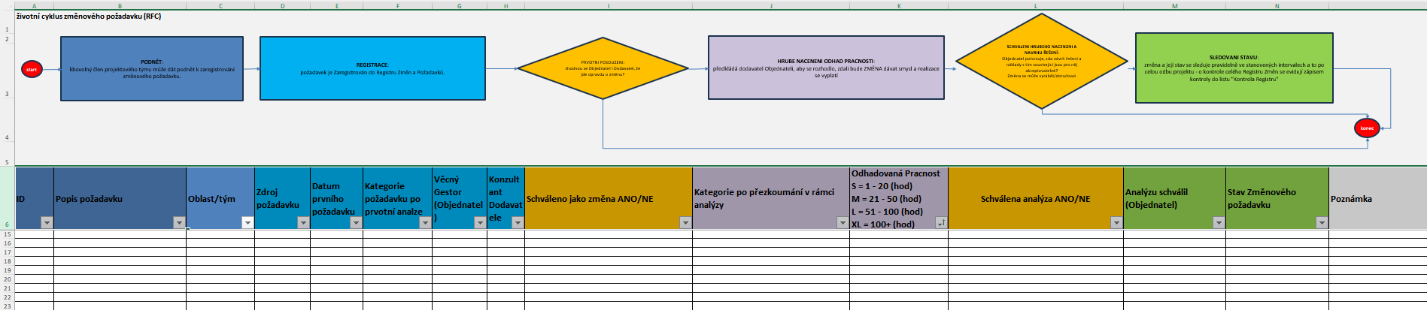

Analýza dopadů změny do projektu
ROLE: Projektový Manažer
Pokud máme vyjasněno a potvrzeno od role Nositel projektu případně Věcný gestor projektu, že zaregistrovaná změna je opravdu v rámci projektu považována za změnu s dopady do projektu, pak Projektový manažer zajistí provedení analýzy dopadů změny, primárně ve spolupráci s předkladatelem požadavku nebo s interními případně externími dodavateli. Povinně jsou posuzovány dopady:
- finanční (dopad do rozpočtu),
- časové (dopad do harmonogramu),
- na kapacity,
- do obsahové části projektu (rozsah a cíle projektu),
- do činností a WBS,
- do smluv s dodavateli.
Výstup: Projektový Manažer všechno eviduje v rámci zvolené šablony v registru Změn a požadavků. Na pravidelných poradách k projektu, řídicím výboru projektu reportuje o stavu jednotlivých změnových požadavcích. Doporučujeme, aby se v rámci reportovaného stavu o projektu pravidelně reportoval i takový stav, kdy v projektu žádná změna není evidována. Zjednodušeně v rámci metodického pokynu doporučujeme reportovat, že k danému dni jsou / nejsou v projektu evidovány změny a případně v jakém stavu aktuálně jsou.

Vyjádření klíčových osob, schválení
ROLE: Projektový Manažer
Projektový manažer ověří úplnost a oprávněnost Požadavku na změnu a zhodnotí, zda je potřeba vyjádření dalších osob v projektu (Věcný gestor apod.). V případě potřeby dalšího vyjádření předá PM dotčeným osobám požadavek k vyjádření. Po vyjádření všech potřebných osob PM předloží požadavek Nositeli projektu ke schválení. Pokud se jedná o zásadnější změnu projektu (dle posouzení Nositele projektu), může Nositel Projektu rozhodnout o potřebě projednání a schválení požadavku na úrovni Řídicího výboru.
Po schválení Požadavku na změnu Projektový manažer zajistí promítnutí změny do Plánu řízení projektu.
Výstup: Projektový manažer vše eviduje v rámci zvolené šablony. V případě schválení změny a zahrnutí změny do projektu, je nutné výstupy z Analýzy dopadů změny do projektu aktualizovat Harmonogram a Rozpočet.

Řízení implementace změn
ROLE: Projektový Manažer
Projektový manažer odpovídá za soulad dalšího postupu projektu se schválenými změnami. Tím, že je změněn směrný plán, probíhá kontrola standardně odečtem stavu postupu projektu proti aktualizovanému směrnému plánu.
Výstup: Projektový manažer je odpovědný za pravidelnou kontrolu registru Změn, pravidelnou aktualizaci stavů evidovaných změn.

Závěrečné doporučení metodického pokynu
Projektový manažer je klíčovou rolí, která je v projektu odpovědná za to, že všichni v projektu znají proces, jak se odřídí případná změna v projektu, je odpovědný i za to, že pravidelně sleduje a vyhodnocuje evidované změny a jejich množství i jejich stav pravidelně reportuje vedení projektu. Je také odpovědný za to, že veškeré změny v projektu jsou správně řízeny po stránce dodávky, v rámci aktualizovaného harmonogramu doplněného o dodávku změn včetně kontroly rozpočtu, který byl o náklady související se změnou taktéž aktualizován.
Projektový manažer není odpovědný za to, aby určoval a rozhodoval, zdali identifikovaný požadavek je změnou rozsahu projektu, za toto nese odpovědnost Nositel Projektu případně Věcný gestor.

